Министерство науки и высшего образования Российской Федерации Федеральное государственное бюджетное образовательное учреждение высшего образования «Тульский государственный университет»

КАФЕДРА ИНФОРМАЦИОННОЙ БЕЗОПАСНОСТИ

**ВВОД, ВЫВОД, ВЫЧИСЛЕНИЯ В VBA**

отчет о лабораторной работе №9

по дисциплине

*ТЕХНОЛОГИИ И МЕТОДЫ ПРОГРАММИРОВАНИЯ*

***ВАРИАНТ 13***

|  |  |  |
| --- | --- | --- |
| Выполнила: | студент гр. 230711 | Павлова В.С. |
| Проверил: | ассистент каф. ИБ | Курбаков М.Ю. |

Тула, 2023 г.

**ЦЕЛЬ РАБОТЫ**

**Цель:** научиться реализовывать логику вычислений в контексте программирования форм и их элементов управления.

**ЗАДАНИЕ НА РАБОТУ**

В данной работе требуется написать программу для вычисления числа π с заданной точностью с использованием форм и элементов управления формами.

# **ТЕКСТ ПРОГРАММЫ**

Для описания форм в качестве альтернативы VBA был использован язык С# и платформа WinForms. Содержимое кодового файла, описывающего разработанный проект для вычисления числа π с заданной точностью, представлено в листинге 1.

## **Листинг 1. Описание формы**

namespace CalculatorMathPIForm

{

public partial class MathPI : Form

{

public MathPI()

{

InitializeComponent();

}

private void button1_Click(object sender, EventArgs e)

{

textBoxRegularPI.Text = Math.Round(Math.PI, 6).ToString();

}

private void button2_Click(object sender, EventArgs e)

{

textBoxDoublePI.Text = Math.Round(Math.PI, 12).ToString();

}

private void button3_Click(object sender, EventArgs e)

{

textBoxRoundPI.Text = Math.Round(Math.PI, 5).ToString();

}

private void button4_Click(object sender, EventArgs e)

{

Application.Exit();

}

}

}

# **ДЕМОНСТРАЦИОННЫЙ ПРИМЕР**

При запуске приложения отображается окно формы с тремя кнопками для вычисления числа π с заданной точностью. При нажатии на них производятся вычисления и выводятся в соответствующее окно. Это показано на рисунке 1:

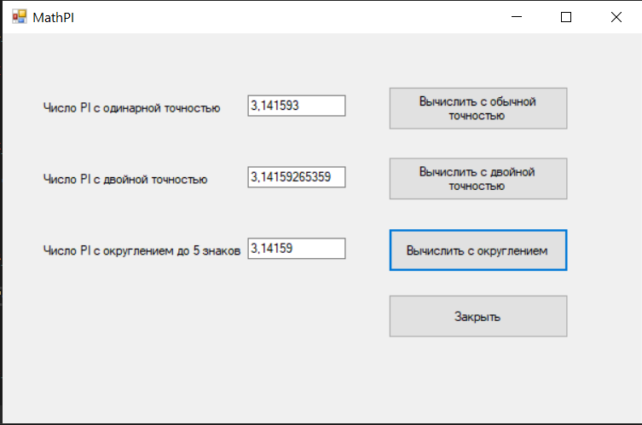

Рисунок 1 – Общий вид приложения

При нажатии на кнопку «Закрыть» приложение, соответственно, закрывается.

# **ВЫВОД**

В ходе выполнения данной работы я повторила принципы работы с основными элементами управления форм, настройкой их полей, а также научилась описывать процедуры обработки элементов управления формой для осуществления вычислений и вывода их результата.